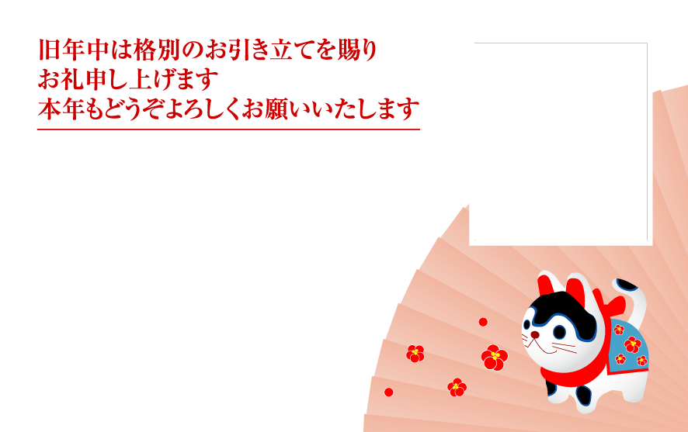

写真などを

入れてね。

写真などを

入れてね。

写真などを

入れてね。

写真などを

入れてね。

写真などを

入れてね。

写真などを

入れてね。

写真などを

入れてね。

写真などを

入れてね。

写真などを

入れてね。

写真などを

入れてね。

## 株式会社オレンジ工業

**三和 太郎**

〒140-8566

東京都品川区南大井4-41-××

TEL/06-5783-01××

FAX/06-5783-02××

## 株式会社オレンジ工業

**三和 太郎**

〒140-8566

東京都品川区南大井4-41-××

TEL/06-5783-01××

FAX/06-5783-02××

## 株式会社オレンジ工業

**三和 太郎**

〒140-8566

東京都品川区南大井4-41-××

TEL/06-5783-01××

FAX/06-5783-02××

## 株式会社オレンジ工業

**三和 太郎**

〒140-8566

東京都品川区南大井4-41-××

TEL/06-5783-01××

FAX/06-5783-02××

## 株式会社オレンジ工業

**三和 太郎**

〒140-8566

東京都品川区南大井4-41-××

TEL/06-5783-01××

FAX/06-5783-02××

## 株式会社オレンジ工業

**三和 太郎**

〒140-8566

東京都品川区南大井4-41-××

TEL/06-5783-01××

FAX/06-5783-02××

〒140-8566

東京都品川区南大井4-41-××

TEL/06-5783-01××

FAX/06-5783-02××

## 株式会社オレンジ工業

**三和 太郎**

〒140-8566

東京都品川区南大井4-41-××

TEL/06-5783-01××

FAX/06-5783-02××

## 株式会社オレンジ工業

**三和 太郎**

## 株式会社オレンジ工業

**三和 太郎**

〒140-8566

東京都品川区南大井4-41-××

TEL/06-5783-01××

FAX/06-5783-02××

## 株式会社オレンジ工業

**三和 太郎**

〒140-8566

東京都品川区南大井4-41-××

TEL/06-5783-01××

FAX/06-5783-02××

